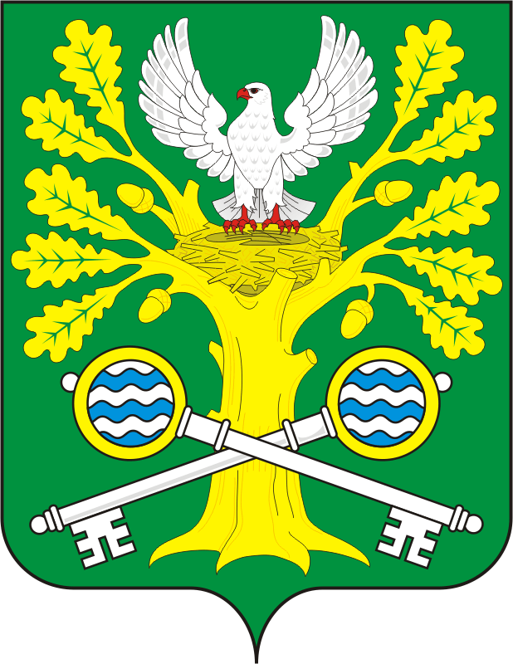

СОВЕТ ДЕПУТАТОВ МУНИЦИПАЛЬНОГО ОБРАЗОВАНИЯ СТАРОСОКУЛАКСКИЙ СЕЛЬСОВЕТ

САРАКТАШСКОГО РАЙОНА ОРЕНБУРГСКОЙ ОБЛАСТИ

Р А С П О Р Я Ж Е Н И Е
26.06.2023 №3
с. Старый Сокулак
О созыве внеочередного тридцать второгозаседания Совета депутатов сельсовета четвертого созыва

В соответствии со статьей 30 Регламента Совета депутатов Старосокулакского сельсовета созвать внеочередное тридцать второе заседание Совета депутатов сельсовета четвертого созыва 28июня 2023года в15.00 часов в администрации сельсовета с повесткой дня:

1. О внесении изменений в Устав муниципального образования Старосокулакский сельсовет Саракташского района Оренбургской области.

Докладчик | - | Смирнов Сергей Геннадьевич, глава муниципального образования Старосокулакский сельсовет Саракташского района Оренбургской области

2. Об утверждении Генерального плана муниципального образования Старосокулакский сельсовет Саракташского района Оренбургской области.

Докладчик | - | Смирнов Сергей Геннадьевич, глава муниципального образования Старосокулакский сельсовет Саракташского района Оренбургской области

3.О внесении изменений в решение Совета депутатов муниципального образования Старосокулакский сельсовет Саракташского района от 29 декабря 2023 года № 78 «О бюджете Старосокулакского сельсовета на 2023 год и на плановый период 2024 и 2025 годов»

Докладчик | - | Смирнов Сергей Геннадьевич, глава муниципального образования Старосокулакский сельсовет Саракташского района Оренбургской области

4. Об утверждении Положения об организации и осуществлении первичного воинского учета на территории Старосокулакского сельсовета Саракташского района Оренбургской области.

Докладчик | - | Смирнов Сергей Геннадьевич, глава муниципального образования Старосокулакский сельсовет Саракташского района Оренбургской области

5. Об утверждении дополнительного перечня объектов недвижимости, составляющих муниципальную собственность Старосокулакского сельсовета Саракташского района Оренбургской области.

Докладчик | - | Смирнов Сергей Геннадьевич, глава муниципального образования Старосокулакский сельсовет Саракташского района Оренбургской области

6. О признании утратившими силу некоторых нормативных правовых актов Совета депутатов муниципального образованияСтаросокулакский сельсоветСаракташского района Оренбургской области.

Докладчик | - | Смирнов Сергей Геннадьевич, глава муниципального образования Старосокулакский сельсовет Саракташского района Оренбургской области

Председатель Совета
депутатов сельсоветаЕ.П.Тришечкина

Разослано: администрации сельсовета, депутатам, администрации района, прокуратуре района, в дело

